ANEXO A MEMORIA: CARACTERISTICAS DE LAS ESPECIES VEGETALES.
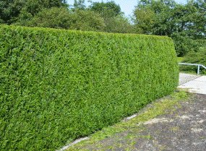 THUJA PLICATA
Una especie de thuja, es un árbol siempreverde conífera en la familia de cipreses de las Cupressaceae.
Es una especie muy importante del oeste de Estados Unidos, aparece naturalmente desde el sur del norte de Alaska hasta California Central al sur , y en el interior aparece en la zona húmeda de la Columbia Británica y al oeste de las Montañas Rocallosas en Montana.
Puede alcanzar los 60 metros de altura y 2 metros de diámetro
Sus hojas son cuamiformes, decusadas, verde oscuras, lustrosas, brillantes en el haz, más claras, con canales argénteos y glándulas en el envés. Sus frutos son conos oval oblongos, de 1 a 1,7 cm de diámetro, péndulos, formados por 10 a 12 escamas coriáceas, basifijas e imbricadas, con pequeño mucrón subapical conteniendo cada una 3 semillas.
Su madera es de color castaño rosado, veteado atractivo, liviana, blanda, muy resistente a la intemperie y al contacto con el suelo, fácil de trabajar y muy estable Es de crecimiento relativamente rápido.

Condiciones de cultivo
El árbol soporta climas de frío a templado húmedo, en ambientes costeros. Soporta bien los fríos intensos, también el calor. En cuanto a los Suelos, tolera un amplio rango, desarrollándose mejor en los fértiles, profundos, livianos y bien drenados.

Usos
- Usos contemporàneos
Se usa en jardines, como árbol de sombra y para setos. Su madera imputrescible se utilisa en carpintería y ebanistería fina, y también para revestimientos (las tejas de red cedar son llamadas "ripias"), postes, aberturas, tonelería .
- Usos tradicionales
Eran muchísimos, tantos que los indios indigenas de la costa Norte-Oeste se llamaban entre si "indios del cedro rojo ". Además de sus famosos tótems monumentales , sacaban del árbol ( a veces aún sin derribarlo, dejándolo vivir ... ) tablones y alcàcenas para todo tipo de construcción y ustensilios . Hasta recogían y tejían la corteza para hacer vestidos, maromas, redes... y también ahuecaban ampliamente (con sus útiles de concha o de piedra ) en los enormes troncos (después de una operación de tala que parecería hoy muy fastidiosa)grandes canoas monoxylas de alta mar en las que los indios iban a cazar ballenas .
Para dar una idea de la solidez de esos cascos, cabe decir saber que una de esas piraguas, de 38 pies ( cerca de 11 metros ) de largo, ahuecada a principios del siglo XIX, fue comprada por cierto aventurero, capitan John Voss, y, enjarciada con tres mástiles, fue equipada para dar la vuelta al mundo, con una tripulación total de dos hombres. Bautizada "Tilikum" ( = "Companero" en dialecto indio nootka), la canoa salió al Pacifico desde la costa de Colombia Británica el 25 de Mayo de 1901, y llegó a Londres (Inglaterra ) en Septiembre de 1904 con el Capitan Voss al timon. "Tilikum" había conocido varias aventuras y escalas en las islas del Pacifico , y también numerosos cambios de marinero , entre los cuales uno incluso desapareció en alta mar ... La piragua "Tilikum" se encuentra ahora en el Museo Marítimo de Victoria, capital del estado de Columbia Británica.

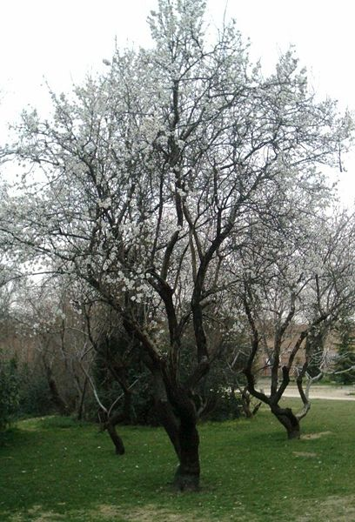 ALMENDRO-PRUNUS DULCIS “AMYGDALUS”
El almendro, Prunus (Amygdalus) dulcis, es un árbol caducifolio de la familia de las rosáceas.

Descripción
Puede alcanzar 35 m de altura. De tallo liso, verde y a veces amarillo cuando es joven, pasa a ser agrietado, escamoso, cremoso y grisáceo cuando es adulto. Hojas simples, lanceoladas, largas, estrechas y puntiagudas, de 7,5 a 12,5 cm de longitud y color verde intenso, con bordes dentados o festoneados. La flor solitaria o en grupos de 2 ó 4, es pentámera con cinco sépalos, cinco pétalos con colores variables entre blanco y rosado dependiendo de las especies de unos 3 a 5 cm de diámetro. Los frutos de unos 3 a 6 cm de longitud en drupa con exocarpio y mesocarpio correosos y endocarpio duro, oblongos, elipsoidales, con carne seca, tomentosos, de color verde, dehiscentes. Tarda 9 meses en madurar.
Frutal de zonas cálidas, tolera poco el frío. La mayoría de los almendros se cultivan en secano, sobre suelos sueltos y arenosos. La semilla posee dos tegumentos envolventes, la testa y el tegmen.
Se multiplica normalmente por injerto sobre patrones de algunas variedades de almendro (Garrigues) o sobre híbridos de melocotonero × almendro (GF677 y otros), el uso como patrón del almendro amargo ha caído en desuso, aunque fue utilizado muchísimo durante muchos años por ser más resistente a la sequía y a los suelos calizos.
La gran mayoría de las variedades cultivadas hoy en día son autoestériles, el polen de una variedad no puede polinizarse a sí misma. Por ello, se hace necesaria la presencia de dos variedades distintas en las explotaciones, de modo que el polen de una variedad polinice a la otra. Normalmente se planta una variedad base y después entre un 25 y un 40% de la variedad polinizadora. Se deben situar las variedades polinizadoras dentro de las mismas parcelas. Hoy en día, los obtentores de nuevas variedades, buscan que estas sean autofértiles, de modo que no sean necesarios polinizadores.

Variedades
- Prunus dulcis var. amara (DC.) Buchheim
- Prunus dulcis var. amara (DC.) H.E.Moore
- Prunus dulcis var. fragilis Buchheim
- Prunus dulcis var. spontanea (Korsh.) Buchheim

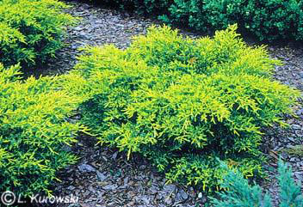 JUNIPERUS PFITZERIANA AUREA

Juniper Juniperus media Pfitzeriana aurea

Fertilizar
Para obtener un desarrollo lozano, está bien recordar de abonar periódicamente nuestros arbustos; utilizemos un abono lleno de azufre y potasio que favorecerá el desarrolo de la nueva vegetación y de las flores. Podemos intervenir a fines del invierno, mezclando al terreno alrededor de la planta una buena dosis de abono orgánico o de abono químico de lenta liberación. Durante la primavera también es posible intervenir esporádicamente con abonos liquídos o en polvo, de añadir al agua de las regaduras cada 20-25 días.

Cultivación
Estas plantas son coníferas, entonces su copa está consituida por algunas hojas con forma de aguja. Juniper es siempre verde; durante primavera, verano, otoño, invierno toma una coloración verde; y los ejemplares adultos son de la talla pequeño y alcanzan los 1 m de grandeza. El Juniper crece derecha, desarrolla un tronco corto con una pequeña copa, en general redonda.

Agua
Si decidimos de cultivar un ejemplar de Juniper en una maceta, recordemos que tendrá exigencias ligeramente distintas respecto a un ejemplar cultivado en plena tierra: Prestemos mayor atención a las exigencias hídricas y nutricionales, y controlemos a menudo, el eventual desarrollo de parásitos. Reguemos abundantemente, humedeciendo profondamente el terreno con 1-2 secos de agua , pero intervenimos solo cuando el sustrato está bien seco, dejándolo seco tambiém por 2-3 semanas antes de regar.

Luz
Estas plantas no temen el frío y se pueden cultivar en el jardín por todo el arco del año. Cuando las temperaturas mínimas sean muy bajas, podemos proveer a proteger los arbustos más sensible, cubriendo las raíces con hojas secas o paja.El Juniper se debe colocar posibilmente en un lugar que goze almenos de algunas horas al día de luz solar directa.

Parásitos
Con el aumento de las temperaturas diurnas, a inicios de la primavera, está bien practicar un tratamiento con un insecticida ad amplio espectro, usarlo cuando en el jardín no hay floración. Antes de que las gemas engrosen eccesivamente, también es aconsejable practicar un tratamiento hongocida ad amplio espectro, para prevenir el desarrollo de enfermedades de hongos, la cual difusión viene favorecida por la elevada humedad ambiental.

Tierra
Colocarlas en un terreno blando, con drenaje acentuado.

Clima | Turba | arena | Tierra | pómez | Corteza | S. Orgánica
alpestre | 6 | 0 | 0 | 1 | 0 | 1
continental | 5 | 0 | 0 | 2 | 0 | 1
mediterráneo | 4 | 0 | 0 | 3 | 0 | 1

Planta
El Juniper está perfumada. Las indicaciones dadas en este artículo deben entenderse para una planta de dimensiones medias.

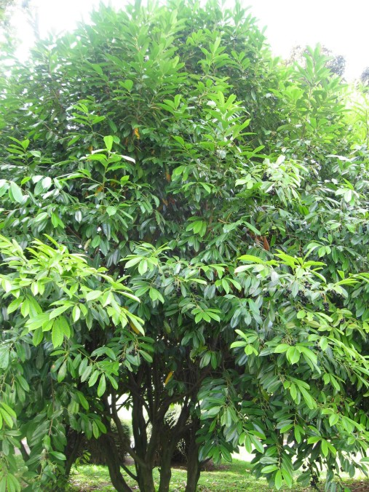 LAUROCERASUS OFFICINALIS

El lauroceraso, Prunus laurocerasus es una especie de planta de flores perteneciente a la familia Rosaceae, nativo de Asia Menor y se cultiva en zonas templadas de Europa como planta ornamental.

Características
Es un pequeño árbol perenne que alcanza los 6 metros de altura. Hojas brillantes, ovales y coriáceas de color verde oscuro que miden 10 cm de longitud. Las flores son aromáticas de color blanco que se agrupan en racimos axilares. El fruto es una drupa negra parecida a una cereza y se agrupa en racimos como las uvas.

Propiedades
- Tiene efecto sedante sobre el sistema nervioso.
- Estimulante respiratorio.
- En homeopatía su tintura se usa como calmante del sistema nervioso.
- Por su contenido en ácido cianhídrico son altamente tóxicas y tienen el sabor de las almendras amargas.

Nombre común
- Castellano: laurel cerezo, laurel-cerezo, laurel liso, laurel real, laurel romano, lauroceraso, lauro-ceraso, lauro-cerezo, lauro real, loro.

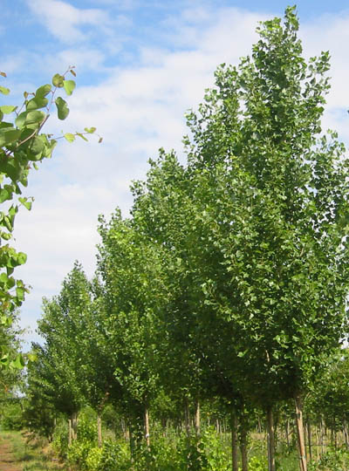 POPULUS NIGRA ITALICA (MACHO)
El álamo negro o chopo (Populus nigra) es una especie botánica perteneciente a la familia de las salicáceas.Descripción

En árbol de hoja caduca que alcanza de 20 a 30 m, aunque en ocasiones puede superar esta altura. Sistema radical formado por un eje principal fuerte y profundo y una mayoría de raíces superficiales y extendidas. Tronco generalmente derecho, de corteza grisácea pronto resquebrajada en sentido longitudinal, formándose entre las grietas unas costillas negruzcas, a lo que alude el nombre. Copa amplia, por lo general poco densa pero más que las del Populus alba o Populus tremula. Hojas con pecíolo de 2 a 6 cm de longitud, lateralmente comprimido y con frecuencia velloso. Limbo pubescente al brotar, muy pronto lampiño y verde por las dos caras, de forma aovado-triangular o aovado-rómbica, acuminadas, festoneado-aserradas. Amentos precoces, aparecen antes que las hojas, en los meses de febrero y marzo. Fruto en cápsula con semillas parduscas envueltas en abundante pelusa blanca. Diseminación en abril y mayo.

Los chopos son árboles dioicos, esto significa que hay árboles macho (sólo dan flores masculinas) y árboles hembra (sólo dan flores femeninas). Los chopos hembra son los que producen y liberan la pelusa al abrir sus frutos en primavera. Los chopos macho son los que producen polen que liberan al aire pasando desapercibido.

Se cultiva

Es prácticamente indiferente en cuanto a suelos, si bien rehúye los excesivamente salinos. Requiere humedad en el suelo con renuevo del agua, por lo que suele situarse junto a cursos superficiales o sobre corrientes subterráneas poco profundas. Bastante exigente en principios nutritivos y en cuanto a la luz, no tolera bien la cubierta. En las formaciones ripícolas se mezcla con especies de similares preferencias, como sauces, álamos blancos, fresnos, olmos, etc.
En amplias zonas de la cordillera ibérica Populus nigra aparece formando bosques en galería de viejos ejemplares, son los denominados "chopos cabeceros". Resultado de una antigua actividad agroforestal, estos chopos son árboles trasmochos cuyas ramas, rectas y altas, eran empleadas para vigas en la construcción de casas, corrales y parideras, entre otros usos.
Hoy en día corren un serio peligro de desaparecer, debido fundamentalmente al abandono de esta actividad.

Hábitat
Se extiende por el sur, centro y este de Europa, centro y oeste de Asia (hasta el centro de Siberia) y norte de África.
Al haber sido cultivado y difundido desde antiguo resulta difícil precisar su área de origen, si bien no resulta aventurado situarlo entre Asia occidental y Europa oriental. Se encuentra en Escandinavia cultivado.

Usos
Madera blanda, porosa, ligera y frágil, apta para carpintería ligera de poca resistencia y construcción siempre que no deba soportar grandes pesos. Buena para la fabricación de pasta de celulosa.
Como ornamental y árbol de sombra se ha utilizado desde antiguo. La corteza contiene salicina y taninos, por lo que se ha utilizado como curtiente. La leña que proporciona es de escasa calidad. Las hojas constituyen un buen forraje, se ha utilizado como recurso invernal.

Propiedades
- Tónico general y astringente.
- Depurativo y sudorífico.
- Aumenta la excreción de ácido úrico.
- Diurético muy usado en litiasis renal.
- Expectorante y balsámico.
- Usado como cataplasma en el tratamiento de heridas y úlceras.
- Con la resina de sus yemas se hace un ungüento para la curación de las almorranas.

Nombre común
- Castellano: alamo de Italia, chopa, chopo, chopo castellano, chopo común, chopo de Lombardía, chopo del país, chopo italiano, chopola, chopo lombardo, chopo mosquitero, chopo negral, chopo negro, chopo piramidal, chopru, chopu, choupo, emplanto, guelguero, álamo, álamo de Italia, álamo de Lombardía, álamo lombardo, álamo negral, álamo negrillo, álamo negro, álamos peralejos, leopardo, lombardo, negral, negrillo, pobo, populo, povero, povisa, povo, pópulo, puba, tiemblo, viga.^{[2]}

